PHẦN GIỚI THIỆU

1. Lý do chọn đề tài:

Một trong những vấn đề nền tảng của khoa học máy tính là sắp xếp một tập hợp các phần tử theo thứ tự cho trước nào đó. Và dữ liệu trong hệ thống thường không được sắp xếp theo một trật tự nhất định vì vật khai thác thông tin sẽ gặp khó khăn khi cần thiết .

Có rất nhiều giải pháp cho vấn đề này được biết đến như những thuật toán sắp xếp. Ngoài những thuật toán sắp xếp tuy phức tạp nhưng lại có hiệu quả cao còn có những thuật toán đơn giản và rõ ràng và hiệu quả cũng không kém.

Chính vì vậy bọn em chọn đề tài “ Tìm hiểu thuật toán : thuật toán mô phỏng từng bước để sắp xếp một mảng số nguyên” . Để tìm hiểu rõ hơn về các thuật toán sắp xếp chọn sắp xếp chèn sắp xếp nổi bọt .....

1. Mục tiêu

* Giới thiệu một số thuật toán sắp xếp cơ bản.
* Phân tích đánh giá độ phức tạp của các thuật toán sắp xếp.

1. Phương pháp nghiên cứu

* Nêu ý tưởng của thuật toán
* Tìm hiểu giải thuật
* Mô phỏng thuật toán
* Phân tích độ phức tạp
* Cài đặt thuật toán

**PHẦN NỘI DUNG**

1. **Định nghĩa sắp xếp:**

Sắp xếp là một quá trình biến đổi một danh sách các đối tượng thành một danh sách thỏa mãn một thứ tự xác định nào đó. Sắp xếp đóng vai trò quan trọng trong tìm kiếm dữ liệu.

Các thuật toán sắp xếp được chia làm hai loại: sắp xếp trong và sắp xếp ngoài. Sắp xếp trong được thực hiện khi mà các đối tượng cần sắp xếp lưu ở bộ nhớ trong của máy tính dưới dạng mảng. Do đó sắp xếp trong hay còn gọi là sắp xếp mảng. Khi các đối tượng quá lớn cần lưu ở bộ nhớ ngoài dưới dạng file ta cần sử dụng các phương pháp sắp xếp ngoài hay còn gọi là sắp xếp file.

Mảng được sắp xếp có thể là mảng số nguyên số thực hoặc mảng các xâu kí tự. Trong trường hợp tổng quát các đối tượng cần được sắp xếp chứa một thành phần dữ liệu và ta cần sắp xếp mảng các đối tượng theo một thành phần dữ liệu nào đó

1. **Giới thiệu các thuật toán sắp xếp**
2. Sắp xếp nổi bọt(bubble sort )
3. Ý tưởng:

Duyệt từ cuối mảng về đầu mảng trong quá trình duyệt nếu phần tử ở dưới( đứng phía sau) nhỏ hơn phần tử đứng ngay trên (trước) nó thì theo nguyên tắc của bọt khí phần tử nhẹ sẽ bị “trồi” lên phía trên phần tử nặng( hai phần tử này sẽ được đổi chỗ cho nhau). Kết quả là phần tử nhỏ nhất (nhẹ nhất) sẽ được đưa lên (trồi lên) trên bề mặt (đầu mảng) rất nhanh.

Bước 1: Xét các phần tử từ a[n] đến a[2] với mỗi phần tử a[j] so sánh khóa của phần tử a[j-1]. Nếu khóa của a [j] nhỏ hơn khóa của a[j-1] thì đổi chỗ với a[j-1].

Bước 2: Xét các phần tử từ a[n] đến a[3] làm tương tự bước 1

Bước i: Xét các phần tử từ a[n] đến a[i+1] làm tương tự .

Sau n bước ta được dạy đã có thứ tự.

1. Thuật toán

Đầu vào: Dãy (M n)

Đầu ra: Dãy (M n) đã được sắp xếp.

Bước 1: i=0

Bước 2: j=n

Trong khi (j>i) thực hiện:

Nếu M[j] nhỏ hơn M[j-1]

j=j-1

Bước 3: i=i+1

Nếu i=n : hết dãy . Dừng

Ngược lại: Lặp lại bước 2

1. Sơ đồ khối

i=0

N mảng M

F

i<n-1

j=n-1

T

F

j>i

i=i+1

T

M[j] < M[j-1]

Swap(M[j] M[j-1]

j=j-1

1. Độ phức tạp của thuật toán

Thuật toán sắp xếp nổi bọt khá đơn giản đễ hiểu và dễ cài đặt.

Trong thuật toán sắp xếp nổi bọt mỗi lần đi từ cuối mảng về đầu mảng thì phần tử nhẹ trồi lên rất nhanh trong khi đó phần tử nặng lại “chìm” xuống khá chậm chạp do không tận dụng được chiều đi xuống(chiều từ đầu mảng về cuối mảng).

Thuật toán nổi bọt không phát hiện ra được các đoạn phần tử nằm hai đầu của mảng đã nằm đúng vị trí để có thể giảm bớt quãng đường đi trong mỗi lần đi.

Số lượng các phép so sánh xảy ra không phụ thuộc vào tình trạng của dãy số bạn đầu.

1. Ví dụ minh họa

Cho dãy số: 15 2 13 4 1

Sắp xếp dãy tang dần:

I=1 : 1 15 2 13 4

I=2 : 1 2 15 4 13

I=3: 1 2 4 15 13

I=4: 1 2 4 13 15

Kết quả: 1 2 4 13 15

1. Sắp xếp chèn(insertion sort)
2. Ý tưởng

Thuật toán sắp xếp chèn làm việc cũng giống như tên gọi – Nó thực hiện việc quét một tập dữ liệu với mỗi phần tử thủ tục kiểm tra và chèn phần tử đó vào vị trí thích hợp trong danh sách đích (chứa các phần tử đứng trước nó đã được sắp xếp) được tiên hành.

Phương pháp dễ dàng nhất để thực hiện thuật toán này là dùng hai vùng chứa dữ liệu khác nhau – tập dữ liệu nguồn và tập dữ liệu mà các phần tử đã sắp xếp được chèn vào. Tuy nhiên để tiết kiêm bộ nhớ hầu hết các ứng dụng đều chỉ sử dụng một tập dữ liệu duy nhất. Thuật toán được tiến hành bằng cách dịch chuyển phần tử hiện tại đang xét tuần tự qua những phần tử ở vùng dữ liệu phía trước đã được sắp xếp phép hoán vị nó với phần tử liền kề được thực hiện một cách lặp lại cho tới khi tiến tới được vị trí thích hợp.

1. Thuật toán

Đầu vào : dãy (M n)

Đầu ra : dãy (M n ) đã được sắp xếp

Bước 1 : i=1

Bước 2 : x= M[i]. tìm vị trí pos thích hợp trong đoạn M[1] đến M[i-1] để chèn M[i] vào

Bước 3: dời chỗ các phần tử từ M[pos] đến M[i-1]

Bước 4: M[pos] = x

Bước 5: i=i+1

Nếu I nhỏ hơn n: lặp lại bước 2

Ngược lại : Dừng.

1. Ví dụ

Cho dãy số: 12 2 8 5 1

Sắp xếp dãy tang dần.

I=1 2 12 8 5 1

I=2 2 8 12 5 1

I=3 2 5 8 12 1

I=4 1 2 5 8 12

Kết quả: 1 2 5 8 12

1. Sắp xếp lựa chọn ( selection sort)
2. Ý tưởng

Chọn phần tử nhỏ nhất trong n phần tủ ban đầu đưa phần tử này về vị trí đúng là đầu tiên của dãy hiện hành. Sau đó không quan tâm đến nó nữa xem dãy hiện hành chỉ còn n-1 phần tử của dãy ban đầu bắt đầu tại vị trí thứ 2. Lặp lại quá trình trên cho dãy hiện hành đến khi dãy hiệm hành chỉ còn đúng 1 phần tử. Dãy ban đầu có n phần tử . Vậy tóm tắt ý tưởng thuật toán là thực hiện n-1 lượt việc đưa phần tử nhỏ nhất trong dãy hiện hành về vị tí đứng đầu dãy.

1. Thuật toán

Đầu vào dãy (M n)

Đầu ra : dãy (M n ) đã được sắp xếp

Bước 1: i=0

Bước 2: tìm phần tử a[min] nhỏ nhất trong dãy hiện hành từ M[i] đến M[n]

Bước 3: đổi chỗ M[min] vàM[j]

Bước 4: Nếu I nhỏ hơn n-1 thì i=i+1 . lặp lại bước 2

Ngược lại : dừng lại.

1. Ví dụ

Cho dãy số: 12 2 15 5 1

I=0 1 12 2 15 5

i-1 1 2 12 15 5

i=2 1 2 5 15 5

i-3 1 2 5 12 15

kết quả: 1 2 5 12 15

1. **Mô phỏng thuật toán sắp xếp**
2. Hiện mảng

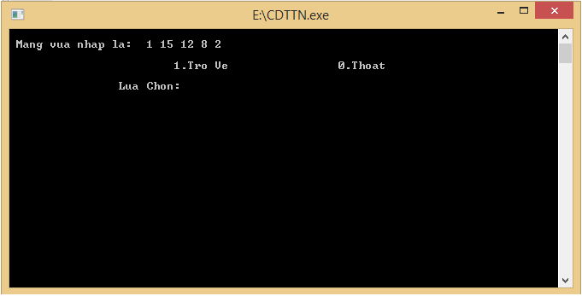

1. Sắp xếp nổi bọt

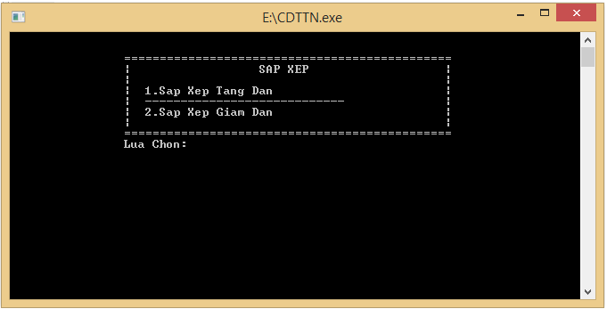

Sắp xếp nổi bọt tang dần

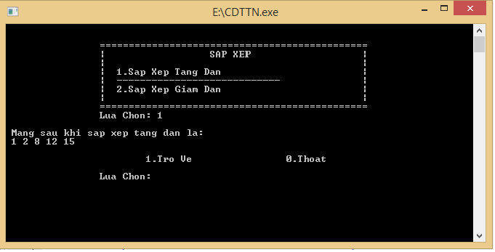

Sắp xếp nổi bọt giảm dần

